Yth.

**Dewan Redaksi**

**Jurnal Pekommas**

Jl. Abdurrahman Basalamah II No. 25 Makassar

**SURAT PERNYATAAN**

**KLIRENS ETIK PUBLIKASI ILMIAH**

Sehubungan dengan pengajuan karya tulis ilmiah atas nama saya untuk dimuat pada Jurnal Pekommas, dengan ini saya:

Nama : Dr. Ali Nurdin,S.Ag.,M.Si

Unit/Lembaga : Fakultas Dakwah dan Komunikasi UIN Sunan Ampel Surabaya

Alamat Kantor : Jl. Jend. A. Yani 117 Surabaya 60237

Alamat Rumah : Desa Sungelebak RT 03 RW 01 Kecamatan Karanggeneng

Kabupaten Lamongan Propinsi Jawa Timur

Email : ali.nurdin@uinsby.ac.id

No. HP/Telp. : 081330410684

Menyatakan bahwa Karya Tulis Ilmiah dengan :

Judul : Model Komunikasi Harmonis Antar Pemeluk Agama Di Sorong Papua Barat

Penulis : 1. Dr. Ali Nurdin,S.Ag.,M.Si

2. Dr. Pudji Rahmawati,M.Kes

3. Drs. Sulhawi Rubba,M.Fil.I

Adalah hasil karya sendiri atau bersama tim, yang:

□ Isinya **asli** atau bebas dari: a) fabrikasi; b) falsifikasi; c) plagiasi; d) duplikasi; e) fragmentasi/salami; dan f) pelanggaran hak cipta data/isi.

□ Belum pernah dimuat atau tidak sedang diproses untuk diajukan pada media publikasi yang lainnya.

Demikianlah pernyataan ini saya buat dengan jujur dan bertanggung jawab sesuai Peraturan kepala LIPI No. 06/E/2013 tentang Kode Etika Peneliti.

Surabaya, Tanggal 21 Nopember 2019

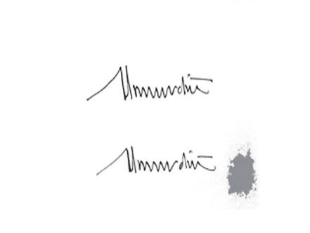Penulis Utama,

(Dr. Ali Nurdin,S.Ag, M.Si)

**Keterangan :**

1. **Fabrikasi** adalah tindakan membuat data dari yang tidak ada menjadi seolah-olah ada (pemalsuan hasil penelitian) yaitu mengarang, mencatat dan/atau mengumumkan hasil penelitian tanpa pembuktian telah melakukan proses penelitian;
2. **Falsifikasi** adalah mengubah data dengan maksud agar sesuai yang dikehendaki peneliti (pemalsuan data penelitian) yaitu memanipulasi bahan penelitian, peralatan atau proses, mengubah atau tidak mencantumkan data atau hasil sedemikian rupa, sehingga penelitian itu tidak disajikan secara akurat dalam catatan penelitian;
3. **Plagiasi** adalah pencurian gagasan, pemikiran, proses, objek dan hasil penelitian, baik dalam bentuk data atau kata-kata, termasuk bahan yang diperoleh melalui penelitian terbatas (bersifat rahasia), usulan rencana penelitian dan naskah orang lain tanpa menyatakan penghargaan;
4. **Duplikasi** adalah pemublikasian temuan-temuan sebagai asli dalam lebih dari 1 (satu) saluran tanpa ada penyempurnaan, pembaruan isi, data, dan/atau tidak merujuk publikasi sebelumnya;
5. **Fragmentasi/salami** adalah pemublikasian pecahan-pecahan dari 1 (satu) temuan yang bukan merupakan hasil penelitian *inkremental, multi-disiplin dan berbeda-perpektif.*

**(Rujukan Utama Peraturan ka LIPI No.06/E/2013 tentang Kode Etika Peneliti)**